

***EVALUACION DE LA ESCALA DE ZULEWSKI COMO HERRAMIENTA DIAGNOSTICA PARA IDENTIFICAR HIPOTIROIDISMO EN LA GESTACION***

Dra. Alexa Leonor Mejía Mantilla

**UNIVERSIDAD DEL SINU SECCIONAL CARTAGENA**

**ESCUELA DE MEDICINA**

**POSTGRADOS MEDICO QUIRÚRGICOS**

**ESPECIALIZACIÓN EN GINECOLOGIA Y OBSTETRICIA**

**CARTAGENA DE INDIAS D. T. H. Y C.**

**AÑO 2024**

***EVALUACIÒN DE LA ESCALA DE ZULEWSKI COMO HERRAMIENTA DIAGNOSTICA PARA IDENTIFICAR HIPOTIROIDISMO EN LA GESTACIÓN***

**Dra. Alexa Leonor Mejía Mantilla**

Tesis de investigación para optar el título de

Especialista en Ginecología y Obstetricia

**TUTORES**

Asesor Disciplinar - Dra. Eliana Retamoso Paz

Esp. en Ginecología y Obstetricia - Formación en biomedicina de la reproducción

Codirector: Dr. Edgar Gómez Renals

Esp. en Ginecología y obstetricia - Fellow en cirugía mínimamente invasiva

Asesor Metodológico: Mileidys Correa Monterrosa Bióloga, Esp. Estadística Aplicada MSc. en Epidemiología

**UNIVERSIDAD DEL SINU SECCIONAL CARTAGENA**

**ESCUELA DE MEDICINA**

**POSTGRADOS MEDICO QUIRÚRGICOS**

**ESPECIALIZACIÓN EN GINECOLOGIA Y OBSTETRICIA**

**CARTAGENA DE INDIAS D. T. H. Y C.**

**AÑO 2024**

**Nota de aceptación**

**_____________________________**

**_____________________________**

**_____________________________**

**_____________________________**

**_______________________**

**Presidente del jurado**

**______________________**

**Jurado**

**______________________**

**Jurado**

**Cartagena, D. T y C., junio de año 2024**

*Cartagena de Indias D. T. y C. 4 de Julio 2024*

*Doctor*

*RICARDO PEREZ SAENS*

*Director de Investigaciones*

*UNIVERSIDAD DEL SINÚ ELIAS BECHARA ZAINUM*

*SECCIONAL CARTAGENA*

*Ciudad*

*Respetado Doctor:*

Por medio de la presente hago la entrega, a la Dirección de Investigaciones de la Universidad del Sinú, Seccional Cartagena, los documentos y discos compactos (CD) correspondientes al proyecto de investigación titulado “**EVALUACIÓN DE LA ESCALA DE ZULEWSKI COMO HERRAMIENTA DIAGNOSTICA PARA IDENTIFICAR HIPOTIROIDISMO EN LA GESTACIÓN”,** realizado por elestudiante“**Alexa Leonor Mejía Mantilla**”, para optar el título de **“Especialista en Ginecología y Obstetricia”.** A continuación, se relaciona la documentación entregada:

* Dos (2) trabajos impresos empastados con pasta azul oscuro y letras Doradas del formato de informe final tipo manuscrito articulo original (Una copia para la universidad y la otra para el escenario de práctica donde se realizó el estudio).
* Dos (2) CD en el que se encuentran la versión digital del documento empastado.
* Dos (2) Cartas de Cesión de Derechos de Propiedad Intelectual firmadas por el estudiante autor del proyecto.

Atentamente,

_____________________________________

ALEXA LEONOR MEJIA MANTILLA

CC: 1047368481 DE CARTAGENA

*Programa de Ginecología y Obstetricia*

*Cartagena de Indias D. T. y C. 4 de Julio 2024*

*Doctor*

*RICARDO PEREZ SAENS*

*Director de Investigaciones*

*UNIVERSIDAD DEL SINÚ ELIAS BECHARA ZAINUM*

*SECCIONAL CARTAGENA*

*Ciudad*

*Respetado Doctor:*

A través de la presente cedemos los derechos de propiedad intelectual de la versión empastada del informe final artículo del proyecto de investigación “**EVALUACIÓN DE LA ESCALA DE ZULEWSKI COMO HERRAMIENTA DIAGNOSTICA PARA IDENTIFICAR HIPOTIROIDISMO EN LA GESTACIÓN”,** realizado por elestudiante“**ALEXA LEONOR MEJIA MANTILLA**”, para optar el título de **“Especialista en Ginecología Y Obstetricia”,** bajo la dirección de la **Dra. “ Eliana Retamoso Paz Asesor Disciplinar”,** y codirección del **Dr. Edgar Gómez** y la asesoría metodológica dela **Dra. “Mileidys Correa Monterrosa”** a la Universidad del Sinú Elías Bechara Zainúm, Seccional Cartagena, para su consulta y préstamo a la biblioteca con fines únicamente académicos o investigativos, descartando cualquier fin comercial y permitiendo de esta manera su acceso al público. Esto exonera a la Universidad del Sinú por cualquier reclamo de terceros que invoque autoría de la obra.

Hago énfasis en que conservamos el derecho como autores de registrar nuestra investigación como obra inédita y la facultad de poder publicarlo en cualquier otro medio.

Atentamente,

___________________________________

ALEXA LEONOR MEJIA MANTILLA

CC: 1047368481 DE CARTAGENA

*Programa de Ginecología y Obstetricia*

**DEDICATORIA**

**Cada paso transitado, fue pintando mi futuro, con esfuerzo caminado, pero siempre disfrutado, aunque fuera muy duro.**

**Cada logro alcanzado fue borrando los temores y dibujando mi horizonte con hermosos colores.**

**Cada ángel del sendero me acaricio con sus alas y fue un bálsamo para el dolor y un impulso con amor.**

A mi madre quien siempre fue mi ejemplo de templanza y superación, que me acompaña desde una dimensión no terrenal y sé que estará orgullosa de escuchar el “Dra. Mejía es solicitada en la sala de ginecología” como desde mi infancia lo decía y en ello siempre confió.

A mi hija mi motor, el más perenne motivo para luchar, surgir y levantarme de mis caídas, mi maestra y por quien aprendía día a día.

A mi esposo, mi todo, el mejor y más maravilloso compañero de vida que Dios me pudo dar, por su admiración y la convicción de que siempre lo podría logar, por su apoyo, por su ayuda y comprensión constante, por ser mi mejor ejemplo de profesional integral.

A mi hermana, mi segunda madre quien con su amor y bondad me sostuvo en sus brazos cuando de niña sentí morir sin esperanzas de un buen mañana y sin siquiera pensar que podría alcanzar lo que es tangible para mis manos tocar.

**AGRADECIMIENTOS**

La gratitud abre la puerta al poder, a la sabiduría y a la creatividad del universo. Tú abres la puerta a través de la gratitud… *Deepak Chopra*

Agradezco infinitamente

Siempre primero al rey de reyes. A Dios por ser mi guía y no apartarse de mi destino ni permitirme desistir en el camino, por cumplirme la promesa y usarme como su instrumento y servidora dándome el más grande sueño de mi corazón.

A las entidades que me permitieron formarme antes y durante mi especialidad que dieron rienda suelta a la adquisición de mis habilidades para esta sublime profesión.

A mis maestros por compartir sus conocimientos y habilidades por inculcarme la ética en todos mis actos médicos.

A mis pacientes por ser el pilar de mi aprendizaje, el motivo de mi fascinación por esta bella profesión y por la confianza y el favor de poner su vida y salud en las manos de esta mortal que quería con cuidados y curación transmitir el inmenso amor de Dios.

A mis amigos cercanos por darme aliento y brindarme su apoyo en momentos de tribulación y creer ciegamente en mis capacidades, por hacer mi carcajada más sonora, mi sonrosa más brillante y mi vida rozagante.

***EVALUACIÓN DE LA ESCALA DE ZULEWSKI COMO HERRAMIENTA DIAGNOSTICA PARA IDENTIFICAR HIPOTIROIDISMO EN LA GESTACIÓN***

EVALUATION OF THE ZULEWSKI SCALE AS A DIAGNOSTIC TOOL FOR IDENTIFYING GESTATIONAL HYPOTHYROIDISM

Mejía Mantilla - Alexa Leonor1, Correa Monterrosa – Mileidys2, Gómez Rhenals - Edgar Fabian3, Retamoso Paz – Eliana4

1. Médico. Residente III año especialidad en Ginecología y Obstetricia. Escuela de Medicina. Universidad del Sinú EBZ, Seccional Cartagena.
2. Ginecólogo. Coordinador del programa de Ginecología y Obstétrica. Universidad del Sinú EBZ, Seccional Cartagena
3. Epidemiólogo. Posgrados médico quirúrgico. Universidad del Sinú EBZ, Seccional Cartagena.
4. Ginecólogo. Docente del programa de Ginecología y Obstétrica. Universidad del Sinú EBZ, Seccional Cartagena

# RESUMEN

**Introducción:** El hipotiroidismo gestacional, caracterizado por disminución de la actividad de la glándula tiroides, es la segunda endocrinopatía más común en el embarazo. **Objetivo:** Evaluar la eficacia de la Escala de Zulewski como marcador de la función tiroidea para el diagnóstico presuntivo de hipotiroidismo en gestantes durante el control prenatal en una EPS de Cartagena. **Metodología:** estudio descriptivo, transversal y analítico prospectivo con 183 gestantes en cualquier trimestre de la gestación. Se recolectaron datos sociodemográficos, se aplicó la Escala de Zulewski y se midieron niveles séricos de TSH para comparar y correlacionar ambos métodos diagnósticos. **Resultados**: La media de la edad de las pacientes encuestadas fue de 29 años, el 53.55% de las gestantes tenía educación profesional y el 60% estaba empleada. Las pruebas de Kolmogorov-Smirnov arrojaron un estadístico para la edad gestacional en semanas con puntaje de 0.123 y para la puntuación total de la escala fue de 0.202. Las estadísticas de fiabilidad de la escala de Zulewski se determinaron con Alfa de Cronbach que fue de 0.552, el valor p de shapiro wilk tanto para la TSH como para la puntuación de Zulewsky fue < 0.001 y en la matriz de correlaciones el coeficiente de rho de Spearman de 0.312 y un valor p < a 0.00.

**Conclusión**: Las pruebas de Kolmogorov-Smirnov indicaron que los datos no seguían una distribución normal. En cuanto a la estadística de fiabilidad de la escala según el coeficiente, los puntajes de la Escala de Zulewski según Alfa de Cronbach variaron ampliamente, denotando diferentes niveles de probabilidad de hipotiroidismo, y los niveles de TSH proporcionaron una medida objetiva de la función tiroidea, lo que indica que la escala tiene una consistencia interna baja, que en este caso es la función tiroidea y el diagnóstico presuntivo de hipotiroidismo. El valor p de shapiro wilk tanto para la TSH como para la puntuación de Zulewsky rechaza la hipótesis nula y apoya la hipótesis alternativa, significa que la variable tiene un comportamiento no paramétrico y los datos no vienen de una distribución normal, finalmente los resultados de correlación indican una asociación significativa entre la Puntuación de Zulewsky y los niveles de TSH, sugiriendo una relación directa entre estos dos parámetros, según el coeficiente de rho de Spearman con significancia estadística que respalda su utilidad como herramienta preliminar para el diagnóstico.

**Palabras clave: (hipotiroidismo, trastorno hormonal, alteración metabólica gestacional)**

**SUMMARY**

**Introduction:** Gestational hypothyroidism, characterized by decreased activity of the thyroid gland, is the second most common endocrinopathy in pregnancy. **Objective:** To evaluate the effectiveness of the Zulewski Scale as a marker of thyroid function for the presumptive diagnosis of hypothyroidism in pregnant women during prenatal control in an EPS in Cartagena. **Methodology:** descriptive, cross-sectional and prospective analytical study with 183 pregnant women in any trimester of pregnancy. Sociodemographic data were collected, the Zulewski Scale was applied and serum TSH levels were measured to compare and correlate both diagnostic methods. **Results**: The average age of the patients surveyed was 29 years, 53.55% of the pregnant women had professional education and 60% were employed. The Kolmogorov-Smirnov tests yielded a statistic for gestational age in weeks with a score of 0.123 and for the total scale score it was 0.202. The reliability statistics of the Zulewski scale were determined with Cronbach's Alpha which was 0.552, the Shapiro Wilk p value for both the TSH and the Zulewsky score was < 0.001 and in the correlation matrix the rho coefficient of Spearman of 0.312 and a p value < 0.00. **Conclusion:** Kolmogorov-Smirnov tests indicated that the data did not follow a normal distribution. Regarding the reliability statistics of the scale according to the coefficient, the Zulewski Scale scores according to Cronbach's Alpha varied widely, denoting different levels of probability of hypothyroidism, and TSH levels provided an objective measure of thyroid function. indicating that the scale has low internal consistency, which in this case is thyroid function and the presumptive diagnosis of hypothyroidism. The Shapiro Wilk p value for both the TSH and the Zulewsky score rejects the null hypothesis and supports the alternative hypothesis, it means that the variable has a non-parametric behavior and the data do not come from a normal distribution, finally the correlation results indicate a significant association between the Zulewsky Score and TSH levels, suggesting a direct relationship between these two parameters, according to Spearman's rho coefficient with statistical significance that supports its usefulness as a preliminary tool for diagnosis.

# Key words: (hypothyroidism, hormonal disorder, gestational metabolic disturbance).

# INTRODUCCION

El hipotiroidismo gestacional es una condición en la cual la glándula tiroides de una mujer embarazada no produce suficientes hormonas tiroideas, lo que puede tener consecuencias adversas tanto para la madre como para el feto. Entre los posibles riesgos se incluyen la preeclampsia, el aborto espontáneo, el parto prematuro y problemas de desarrollo neurocognitivo en el niño (1,2-3). Por lo tanto, la detección temprana y precisa del hipotiroidismo gestacional es crucial para implementar un tratamiento adecuado que minimice estos riesgos.

El hipotiroidismo puede originarse en la glándula tiroides (hipotiroidismo primario) o en la glándula hipófisis o hipotálamo (hipotiroidismo central). En el primario la falta de hormonas tiroideas genera una respuesta hormonal compensatoria, consistente en aumento de los niveles de la hormona estimulante de la tiroides (TSH), que constituye el marcador diagnóstico de esta condición (4). A su vez, se clasifica en manifiesto, cuando hay una evidente disminución de las hormonas tiroideas (T3 y/o T4) y en subclínico, cuando estas se encuentran en rango normal (1,4,5). La causa más frecuente de hipotiroidismo es la autoinmunidad (50-80% en países desarrollados) o el déficit de yodo (en países en desarrollo) (11).

Durante el embarazo ocurren numerosos cambios hormonales; la función tiroidea sufre modificaciones complejas que toman relevancia en el desarrollo fetal y en diferentes procesos fisiopatológicos (1). Son conocidas las modificaciones del eje hipotalámico-hipofisario-tiroideo en la gestación (3). Si bien la fisiología del tiroides materno y fetal son diferentes, ambos sistemas interactúan a través de la placenta y del líquido amniótico, lo cual permite la transferencia de yodo y de hormonas tiroideas de la madre al feto. Durante el primer trimestre del embarazo (6-12 semanas), (6). La madre suministra al feto las hormonas tiroideas necesarias para el correcto desarrollo cerebral y continúa haciéndolo a lo largo de todo el embarazo, por ello se desarrolla un hipertiroidismo relativo (8).

El sobre estímulo funcional tiene efecto bocio génico, y produce el aumento hasta de un 10 a un 15 % del volumen tiroideo durante el embarazo en la mayoría de las mujeres. Si no existen anomalías tiroideas (ostensibles ni preclínicas), y el aporte de yodo es suficiente, los requerimientos se satisfacen adecuadamente (9,10).El feto es capaz de sintetizar hormonas tiroideas a partir de la semana 13 de gestación por sí solo (9).

Entonces, en el embarazo fisiológicamente, se produce un “hipertiroidismo relativo”, secundario a una híper estimulación de la glándula tiroides no sólo por parte de la TSH, sino también por parte de la gonadotropina coriónica humana (BHCG) que tiene similitud estructural con la tirotropina (TSH) (10); además, la tiroglobulina (TGB) también se eleva debido al incremento de estrógenos (6), aumentando las reservas de tiroxina (T4), pero manteniéndose los niveles de T4 libre normales. En una mujer hipotiroidea este ¨hipertiroidismo relativo¨ no se lleva a cabo, dando lugar a un déficit de hormonas tiroideas produciendo como consecuencia un déficit en el desarrollo fetal, por lo que deben ser tratadas para que el feto tenga la cobertura hormonal adecuada para su correcto desarrollo (12), entonces la función tiroidea materna cambia significativamente durante la gestación. (5,6).

Las modificaciones son el resultado de diferentes procesos que inician tempranamente con el estímulo de la gonadotropina coriónica humana (hCG) a los receptores tiroideos para la hormona tirotrópica (TSH) (7) así como en el metabolismo periférico de las hormonas tiroideas maternas y en las reservas materna de yodo (4).

La Sociedad Española de Endocrinología y Nutrición (Grupo de Trabajo de Trastornos por Deficiencia de Yodo y Disfunción Tiroidea) y la Sociedad Española de Ginecología y Obstetricia recomiendan que se evalúe precozmente (antes de la semana 10) la función tiroidea a todas las mujeres embarazadas. Dada la compleja fisiología de la función tiroidea durante la gestación. También aconsejan dar suplementos de yodo a las embarazadas y madres que lactan para evitar la deficiencia de yodo, así como la determinación de los niveles de TSH en pacientes preconcepcionales y verificar el mantenimiento de niveles eutiroideos a las que ya tienen diagnostico establecido de hipotiroidismo.

La American Thyroid Association (ATA) recomienda la medición de la THS sérica a pacientes con factores de riesgo tales como: edad mayor de 30 años, antecedentes familiares o personales de disfunción tiroidea, diabetes Tipo 1, anticuerpos TPO, antecedentes de abortos de repetición o partos prematuros, historia de radiación de cabeza o cuello, vivir en zonas que presumiblemente son deficientes en yodo, infertilidad. Etc. (6). Esta sociedad considera los siguientes umbrales para el nivel de TSH:

***Periodo gestacional 1º Trimestre 2º Trimestre 3º Trimestre***

*TSH (< 2.5 mU/L) 0,1-2,5 mU/L 0,2 - 3,0 mU/L 0.3-3.5 mU/L*

No hay unanimidad en el diagnostico. Por lo que tampoco se ha estandarizado la solicitud de estudios paraclínicos en la población gestante para la tamización de la patología tiroidea.

De acuerdo con la guía adoptada para el diagnóstico, el trimestre del embarazo, el área geográfica, el consumo de yodo por región, edad, género, grupo étnico, índice de masa corporal (IMC), embarazo múltiple y HCG. Todos son factores que alteran a la TSH y disminuyen su confiabilidad, entonces endocrinólogos diseñaron escalas clínicas para el ajuste diagnostico según las características de la patología. En 1997, Zulewski et al. (5) aplicaron la escala previa de Billewicz a una muestra de mujeres, comparándola contra TSH y T4 libre, pero encontraron que los valores predictivos positivos y negativos de 2 de los ítems (frecuencia cardiaca e intolerancia al frío) eran muy bajos. Por ello realizaron una modificación y validación del instrumento original que los llevó a la elaboración de una nueva escala, la cual mostró una sensibilidad del 62% para el diagnóstico del hipotiroidismo, que llamaron “Escala de Zulewski”, esta es una herramienta clínica que evalúa los síntomas y signos físicos del hipotiroidismo mediante un sistema de puntuación (Imagen 3). En su aplicación se añaden o sustraen puntos con arreglo a los diversos síntomas y signos, proporcionando una valoración global al final. Su aplicación muestra aceptables índices de sensibilidad con respecto a los valores de TSH. Los síntomas incluyen fatiga, aumento de peso e intolerancia al frío, mientras que los signos físicos abarcan piel seca, reflejos retardados y edema periorbitario (4). A cada uno de estos criterios se les asigna una puntuación, y un puntaje total elevado sugiere la presencia de hipotiroidismo.

La implementación de la Escala de Zulewski en la atención prenatal podría facilitar la identificación temprana del hipotiroidismo gestacional y permitir un tratamiento oportuno, mejorando así los resultados materno-fetales (1). Sin embargo, es necesario realizar más estudios para estandarizar su uso y determinar los umbrales de puntuación específicos que sean aplicables a la población gestante.

Por lo tanto, la Escala de Zulewski presenta un potencial significativo como herramienta diagnóstica para el hipotiroidismo gestacional. Aunque los estudios preliminares han demostrado su utilidad, es esencial continuar investigando para establecer su precisión y aplicabilidad en diferentes contextos clínicos. La combinación de esta herramienta clínica con pruebas de laboratorio puede optimizar el diagnóstico y tratamiento del hipotiroidismo en el embarazo, mejorando la salud de las madres y sus productos.

En otros aspectos, la evaluación y diagnóstico del hipotiroidismo gestacional es una prioridad en la atención prenatal debido a las graves consecuencias que dicha condición puede tener tanto para la madre como para el feto. Estudios han demostrado que el hipotiroidismo no tratado durante el embarazo está asociado con complicaciones como: preeclampsia, parto prematuro y deterioro del desarrollo neurocognitivo del niño (1-3). Por lo tanto, la identificación temprana y precisa del hipotiroidismo gestacional es esencial para iniciar un tratamiento oportuno y minimizar estos riesgos. La Escala de Zulewski ofrece una herramienta potencialmente valiosa para mejorar el proceso diagnóstico, permitiendo a los clínicos identificar de manera más eficiente los casos que requieren intervención.

La Escala de Zulewski, al ser una herramienta clínica de fácil aplicación, puede ayudar a los profesionales de la salud a realizar una evaluación preliminar del estado tiroideo de las embarazadas. Los estudios han mostrado que esta escala tiene una alta especificidad para detectar hipotiroidismo subclínico en mujeres embarazadas, lo que sugiere que podría ser particularmente útil en contextos donde los recursos diagnósticos son limitados (7-8). Además, su capacidad para correlacionarse significativamente con los niveles séricos de TSH y T4 libre refuerza su utilidad como complemento en el diagnóstico clínico del hipotiroidismo gestacional (4-6).

Por último, el Implementar la Escala de Zulewski en la práctica clínica podría mejorar significativamente los resultados materno-fetales al facilitar la detección temprana del hipotiroidismo y permitir un tratamiento adecuado antes de que se desarrollen complicaciones graves. A pesar de que se necesita más investigación para estandarizar su uso y determinar los umbrales específicos aplicables a la población gestante, los datos preliminares son prometedores. La integración de esta herramienta en los protocolos de atención prenatal no solo optimizaría el diagnóstico y manejo del hipotiroidismo gestacional, sino que también podría representar un enfoque costo-efectivo para mejorar la salud de madres y bebés en diversos contextos.

**OBJETIVO GENERAL**

Evaluar la escala de Zullewisky como marcador de la función tiroidea para el diagnóstico presuntivo de hipotiroidismo, como tamizaje inicial en las gestantes valoradas en control prenatal de una EPS en Cartagena durante el periodo comprendido entre marzo a noviembre de 2020.

**OBJETIVOS ESPECFICOS**

* Caracterizar socio demográficamente las pacientes encuestadas para identificar hipotiroidismo en el embarazo atendidas en control prenatal en una eps de Cartagena
* Comparar los valores obtenidos de TSH con el resultado de la escala de Zullewisky para el diagnóstico de patología tiroidea.

# MATERIALES Y METODOS

**Metodología**

Se planteo un estudio de tipo descriptivo, de corte transversal y analítico prospectivo, diseñado para evaluar la utilidad de la Escala de Zulewski como herramienta de tamizaje inicial para el diagnóstico presuntivo de hipotiroidismo en mujeres gestantes.

La selección de las pacientes se llevó a cabo mediante la recolección de datos de una muestra de gestantes que acudieron a consulta de control prenatal en una EPS de Cartagena en donde se inició el estudio antes de la autorización por el comité científico con aval del departamento de seguridad del paciente por lo cual se omitirá su nombre provisionalmente. Se tuvieron en cuenta pacientes atendidas durante el periodo comprendido entre marzo y noviembre de 2020. Las variables de interés incluyeron datos sociodemográficos, puntajes obtenidos en la Escala de Zulewski y valores séricos de TSH.

**Procedimiento**

Se realizo un muestreo al azar para la selección de pacientes a las que se les aplicaría la escala y se le realizarían los estudios de TSH.

Se aplicó una encuesta a las gestantes en una de sus consultas de control prenatal. Mencionado documento contenía variables sociodemográficas y antecedentes persónales, así como la Escala de Zulewski con la asignación correspondiente de puntos a cada uno de sus ítems; así mismo, la encuesta tenía inserto el consentimiento informado acerca del estudio, previa y exhaustivamente explicado a las pacientes para definir su participación libre y voluntaria y ser firmada, con la finalidad de contribuir a la investigación de la patología tiroidea en el embrazo (Imagen 1 y 2).

La escala evalúa síntomas y signos físicos del hipotiroidismo, asignando una puntuación que indica la probabilidad de esta condición; utiliza un total de 7 síntomas y 5 signos; cada uno de los items, se exploró como fue realizado por los autores originales. Cada ítem se calificó con un punto cuando estuvo presente, y con cero puntos cuando estuvo ausente. Se asignó un punto adicional a las mujeres menores de 55 años, que por su estado de gestación se entiende que fueron todas, tal como se hizo en el estudio original, ya que algunos de los síntomas explorados tienden a aumentar a medida que incrementa la edad. La puntuación total osciló entre cero y doce y la interpretación final fue la siguiente: puntaje de 6 o más indicó hipotiroidismo, 3-5 dudoso, 2 o menos eutiroidismo. Además de la encuesta, se realizaron mediciones paraclínicas de TSH en todas las participantes para comparar estos valores con los resultados obtenidos de la escala. Por último, se compararon los valores de TSH con los puntajes de la Escala de Zulewski para evaluar la correlación y determinar la utilidad de la escala como marcador de la función tiroidea.

**Población de Estudio**

- **Población Marco o Referencia**: Mujeres gestantes.

- **Población de Estudio**: Gestantes atendidas en una EPS de Cartagena.

- **Población Sujeto de Estudio**: Gestantes que acudieron a consulta de control prenatal en una EPS de Cartagena durante el periodo comprendido entre marzo y noviembre de 2020.

**Criterios de Inclusión**

- Embarazadas atendidas en control prenatal en una EPS de Cartagena.

- Cualquier edad gestacional.

- Gestantes que aceptaron participar en el estudio y firmaron el consentimiento informado.

**Criterios de Exclusión**

- Gestantes con diagnóstico de disfunción tiroidea previo al embarazo.

- Gestantes con comorbilidades endocrino metabólicas que pudiesen alterar o influir en el resultado de la TSH.

- Gestantes en uso de medicación que pudiera influir en el resultado de la TSH.

- Gestantes que no desearon participar en el estudio.

- No gestantes.

-Gestantes que no pertenecientes a la EPS en estudio

**Análisis Estadístico**

Posterior al diligenciamiento de la encuesta (Imagen 1), los cuestionarios incompletos o mal diligenciados fueron descartados. Los datos correctamente recolectados fueron tabulados en una hoja de cálculo Microsoft Excel y luego fueron ingresados en el programa estadístico JAMOVI para su análisis.

El análisis de los datos se realizó utilizando métodos estadísticos descriptivos y comparativos para evaluar la relación entre los puntajes de la Escala de Zulewski y los niveles séricos de TSH.

Se calcularon medidas de tendencia central y dispersión para las variables cuantitativas, y se utilizaron pruebas de correlación para determinar la relación entre la escala y los valores de TSH.

Se aplico el análisis de fiabilidad del coeficiente alfa de Cronbach, para evaluar la consistencia interna de los factores de cada pregunta y en general; este análisis se interpreta conforme a los resultados de la siguiente manera:

• >0.90: Excelente

• Entre 0.80 y 0.90: Bueno

• Entre 0.70 y 0.79: Aceptable

• Entre 0.50 y 0.59: Pobre

• < 0.50: Inaceptable

**RESULTADOS**

# Se incluyeron 183 gestantes en diferentes edades gestacionales residentes en Cartagena. La edad de las gestantes participantes en el estudio varió entre los 18 y 40 años, con una media de 29 años. La mayoría de las gestantes se encontraba en el rango de edad de 25 a 30 años, representando el 45% del total. (tabla 1)

Referente al nivel educativo, se observó que el 53.55% de las gestantes tenía educación profesional, el 30.60% había completado la educación intermedia y el 15.85% contaba con educación básica. La mayoría de las participantes eran de nacionalidad colombiana con un 97,3% y solamente el 2,7% era de nacionalidad venezolana. Respecto a la etnia, se registró una diversidad que incluye mestizas con el 73,2%, afrodescendientes el 25,7% y algunas indígenas con el 1,1%. (tabla1)

En términos de ocupación, el 60% de las gestantes estaba empleada, el 40% restante era ama de casa o estudiantes. El estado civil mostró que el 36,6% de las mujeres estaban casadas, mientras que el 54,1% en unión libre. En cuanto a la religión, la mayoría se identificó como católica siendo el 66,1% del total de la muestra, el 32,8% pertenecían a religión protestante y solamente el 1,1% refería ser atea. (tabla 1). Esta tabla 1, proporciona información sobre la paridad y la vía del parto de las pacientes encuestadas. En cuanto a los partos vaginales, el 77.6% reportaron no haber tenido ningún parto vaginal, mientras que el 17.5% tuvieron un parto vaginal, el 4.4% tuvieron dos partos vaginales, y solo el 0.5% tuvo tres partos vaginales. En relación a las cesáreas, el 63.9% no tuvieron ninguna cesárea, el 32.2% tuvieron una cesárea, y el 3.8% tuvieron dos cesáreas. Respecto a los abortos, el 74.3% no tuvieron ningún aborto, el 22.4% tuvieron un aborto, y el 3.3% tuvieron dos abortos. (tabla 2)

Referente a los embarazos ectópicos, el 98.9% no tuvieron ningún embarazo ectópico, y solo el 1.1% reportaron haber tenido un embarazo ectópico.

El número total de embarazos muestra que el 1.1% no tuvo ningún embarazo previo al actual, el 36.1% refirieron haber tenido un embarazo, el 39.9% presentaron dos embarazos, el 16.9% tres embarazos, el 4.4% cuatro embarazos, el 1.1% cinco embarazos, y el 0.5% llego a tener siete embarazos. Para los partos prematuros, el 92.3% no tuvieron partos prematuros, mientras que el 7.7% sí tuvieron partos prematuros. (tabla 2).

Hablando de los nacidos vivos, el 48.6% no tenía antecedentes de hijos nacidos vivos, el 42.1% tuvo un hijo nacido vivo, el 8.7% dos hijos nacidos vivos, y el 0.5% cinco hijos nacidos vivos. Para los nacidos muertos, el 98.4% refirió no tener ningún hijo nacido muerto, mientras que el 1.6% sí tuvieron hijos nacidos muertos. Por último, lo referente al número de hijos en casa, el 52.5% no tiene hijos en casa, el 39.3% tiene un hijo en casa, el 7.7% tiene dos hijos en casa, y el 0.5% tiene cinco hijos en casa. (tabla 2)

El total de pacientes que según la escala de Zulewsky aplicada se encontraron en el rango de hipotiroidismo teniendo en cuenta signos y síntomas referidos, posterior a la sumatoria de los ítems fue de 8 que corresponde a un 4.4 % de todas las estudiadas, las paciente que se clasificaron dentro de un rango intermedio con probable alteración tiroidea fueron 67 que corresponde a un 36.6% y el resto 108 pacientes se les asigno un puntaje asociado a eutiroidismo sin alteración de la función tiroidea que correspondió a un 59%. (tabla 3). Ahora, el total de pacientes de las 183 estudiadas identificadas con niveles elevados de TSH posterior a la medición paraclínica de la misma y por ende interpretados como hipotiroideas teniendo en cuenta el trimestre del embarazo en el que se encontraban fue de 44 pacientes, lo que corresponde a un 24.1% de todas las estudiadas, solo 3 pacientes tenían niveles de TSH por debajo de parámetro de la normalidad aceptado para cada edad gestacional, interpretado como hipertiroidismo que corresponde a un 1.6% y el resto 136 pacientes arrojaron niveles de TSH dentro de los rangos de la normalidad que corresponde a un 74.3%. (tabla 3).

NORMALIDAD DE DATOS:

Las pruebas de **Kolmogorov-Smirnov** aplicadas a la edad y al tiempo de gestación de las embarazadas mostraron que los datos no seguían una distribución normal, con estadísticos de 0.058 y 0.123 respectivamente. Este resultado sugiere la necesidad de utilizar métodos estadísticos no paramétricos para el análisis de estos datos, asegurando la validez de los resultados obtenidos y evitando sesgos que podrían derivarse de suposiciones incorrectas sobre la distribución de los datos.

Se empleo también como prueba de normalidad **Shapiro-Wilk**, la cual permite estudiar si una muestra procede de una población con una distribución de probabilidad con media y desviación estándar determinada, pero que no tiene por qué ser obligadamente una distribución normal; el valor P de shapiro wilk (tabla 7) tanto para la TSH como para la puntuación de Zulewsky fue menor a 0.001 lo que significa que P es menor a alfa ( 0.05) y rechaza la hipótesis nula y apoya la hipótesis alternativa, significa que la variable tiene un comportamiento no paramétrico y los datos no vienen de una distribución normal.

La tabla 5, presenta los coeficientes de correlación **Rho de Spearman**, grados de libertad (gl) y valores p para evaluar las relaciones entre tres variables: Puntuación de Zulewsky, Resultado TSH y Edad. En primer lugar, se observa una correlación positiva entre la Puntuación de Zulewsky y el Resultado TSH con un coeficiente de rho de Spearman de 0.312 y un valor p menor a 0.001, esta correlación es estadísticamente significativa, Esto sugiere que a medida que aumenta la puntuación de Zulewsky, los niveles de TSH también tienden a aumentar; por otro lado, la relación entre la Puntuación de Zulewsky y la Edad muestra un coeficiente de rho de Spearman de 0.086 y un valor p de 0.122, no es estadísticamente significativa. Esto sugiere que no hay una relación significativa entre la puntuación de Zulewsky y la edad de las participantes. Finalmente, la correlación entre el Resultado TSH y la Edad tiene un coeficiente de rho de Spearman de 0.047 y un valor p de 0.265, esta correlación tampoco es estadísticamente significativa. Al igual que en el caso anterior, indica que no existe una correlación significativa entre el Resultado TSH y la Edad. (tabla 5)

Por último, se presenta el **Alfa de Cronbach** obtenido para la Escala de Zulewsky que fue de 0.552. Este coeficiente de fiabilidad indica que la escala tiene una consistencia interna baja. (tabla 6)

# DISCUSIÓN

# Es importante destacar que el hipotiroidismo gestacional representa un desafío clínico significativo debido a sus posibles implicaciones adversas para la madre y el feto. Diversos estudios han demostrado que el hipotiroidismo no tratado durante el embarazo está asociado con complicaciones como: preeclampsia, parto prematuro y deterioro del desarrollo neurocognitivo del niño (4,8,9). Por lo tanto, la identificación temprana y precisa de esta condición es esencial para iniciar un tratamiento oportuno y minimizar estos riesgos.

Las alteraciones tiroideas se presentan con relativa frecuencia en mujeres en edad reproductiva, lo que hace importante su reconocimiento durante el embarazo (2).

Núñez en el año 2016 menciona que las mujeres en edad reproductiva son más susceptibles a presentar enfermedades endócrinas, de las cuales en frecuencia las tiroideas se presentan en segundo lugar, siendo el hipotiroidismo el más frecuente, antes, durante o posterior a la gestación, esta autora presenta un dato sobre la prevalencia, la estima entre 1% a un 1,5% y del hipotiroidismo subclínico entre el 5% a un 8%, mientras que en el postparto 1,1%-9% (18).

Según estudios internacionales de prevalencia e incidencia, la presentación de las alteraciones en la tiroides depende del grupo poblacional al cual pertenezca (15).

Diversos estudios muestran la prevalencia de hipotiroidismo en el embarazo, esta prevalencia varía según la población en estudio, Pombar en el año 2013, en España, en una población de 2690 mujeres detectó que el 11,2% de la muestra poseían hipotiroidismo (19), en nuestro articulo no calculamos incidencia ni prevalencia de esta patología en la gestación pero esto nos orienta hacia la frecuencia de presentación.

Según lo referido en el consenso de tiroides realizado en América latina por La Sociedad Latinoamericana de Tiroides que constituyó un Grupo de Trabajo sobre Hipotiroidismo para desarrollar guías clínicas basadas en la evidencia sobre hipotiroidismo, mediante una revisión sistemática de la literatura disponible a cargo de Gabriela Brenta y col; como la mayoría de los casos de alteración de la función tiroidea encontrados en la práctica médica general son causados por una enfermedad primaria de la glándula tiroides, la TSH resulta ideal para los análisis bioquímicos. Por lo tanto, en la búsqueda de hipotiroidismo, la TSH debiera ser el test de primera línea en pacientes con una condición tiroidea estable y ejes hipotalámicos - pituitarios intactos, y resulta más sensible que la T4 libre estimada (17). Tal como lo realizamos en nuestro estudio evaluando solo los resultados paraclínicos de la TSH sérica. Ellos, a diferencia de nosotros, no emplearon ninguna escala clínica previa para la correlación de las alteraciones tiroideas ya que consideraron que los síntomas clínicos no son específicos.

# No existe a la fecha un consenso sobre tamización universal para esta patología en el embarazo, tal como lo refiere Juan J. Díez et al en su artículo de revisión publicado en Elsevier en el 2015 “Disfunción tiroidea y embarazo - Thyroid dysfunction during pregnancy”, continúa la polémica sobre el cribado universal o selectivo de disfunción tiroidea durante la gestación, aunque las tendencias de algunas sociedades y de los últimos estudios de coste-beneficio son favorables al cribado universal. Por lo cual nos pareció importante sentar un precedente que pueda aportar a la consideración del cribado universal. Para Los estudios aleatorizados y controlados en desarrollo actualmente deberán reducir las incertidumbres que aún persisten en el área de la disfunción tiroidea y el embarazo (14).

La concentración de TSH plasmático proporciona información directa sobre la función de la célula tirotropa y solo de modo indirecto sobre la función tiroidea, lo que puede entrañar limitaciones. La concentración de TSH se correlaciona con los niveles plasmáticos de HT pero esta relación aun siendo directa es imprecisa, como lo comenta JC. Galofré et al en su artículo de revisión (16).

# Investigaciones como la llevada a cabo por de Groot et al. han evaluado la precisión diagnóstica de la Escala de Zulewski en cohortes de mujeres embarazadas. Los resultados de ese estudio mostraron que la escala tenía una sensibilidad moderada pero una alta especificidad para detectar hipotiroidismo subclínico durante el embarazo (7). Esto sugiere que, aunque la Escala de Zulewski puede no identificar todos los casos de hipotiroidismo gestacional, es muy efectiva para confirmar la condición cuando se sospecha clínicamente. Contreras Saldarriaga, en su estudio de grado del 2022 evaluó la capacidad diagnóstica de las escalas clínicas de Billewicz y Zulewski para la identificación de hipotiroidismo subclínico en mujeres posmenopáusicas colombianas que fueron sometidas a mediciones séricas de TSH y T4 Libre calculando la sensibilidad, especificidad y valores predictivos, concluyendo que las escalas presentan limitaciones para discriminar entre la presencia o ausencia de hipotiroidismo subclínico, sin embargo, no se descarta su utilidad para disminuir el sobrediagnóstico de esta enfermedad (20). Estos estudios, aunque evalúan también la escala, no son comparable al nuestro ya que nosotros no evaluamos sensibilidad ni especificidad y el de contreras es en otro grupo atareo de mujeres, pero también se realizaron pruebas paraclínicas para comparación, brindándonos una orientación acerca de la utilidad en la práctica clínica de la herramienta objeto de estudio.

# Otro estudio realizado por Stagnaro-Green et al. comparó los puntajes de la Escala de Zulewski con los niveles séricos de TSH y T4 libre en mujeres embarazadas. Los investigadores encontraron una correlación significativa entre los puntajes altos en la escala y los niveles elevados de TSH, respaldando el uso de la escala como un complemento útil para el diagnóstico clínico del hipotiroidismo gestacional (9) Similar a nuestro resultado que evidenció una correlación positiva entre la Puntuación de Zulewsky y el Resultado TSH con un coeficiente de rho de Spearman de 0.312 y un valor p menor a 0.001, estadísticamente significativo.

# La implementación de la Escala de Zulewski en la atención prenatal podría facilitar la identificación temprana del hipotiroidismo gestacional y permitir un tratamiento oportuno, mejorando así los resultados maternoperinatales (5). Sin embargo, es necesario realizar más estudios para estandarizar su uso y determinar los umbrales de puntuación específicos que sean aplicables a la población gestante, ya que nuestro estudio no demostró una correlación entre el uso de la escala y los niveles de TSH y la edad.

# CONCLUSIONES

Este estudio ha evaluado exhaustivamente la Escala de Zulewisky como una herramienta de diagnóstico preliminar para la función tiroidea en gestantes durante el control prenatal en una EPS de Cartagena entre marzo y noviembre de 2020.

El análisis sociodemográfico revela que las gestantes diagnosticadas con hipotiroidismo durante el embarazo presentaron una diversidad significativa de varias de las variables sociodemográficas evaluadas. Eran predominantemente jóvenes y con un alto nivel educativo, mayoritariamente de nacionalidad colombiana y de etnia mestiza, estas características demográficas subrayan la importancia de considerar factores socioculturales en la atención prenatal y en la implementación de estrategias de salud materna específicas.

A pesar de que el Alfa de Cronbach obtenido para la Escala de Zulewsky fue de 0.552, indicando una consistencia interna baja refiriéndose a cada item de la escala, los resultados de correlación evidencian una asociación significativa entre la Puntuación de Zulewsky y los niveles de TSH, sugiriendo una relación directa entre estos dos parámetros. Esto se puede evidenciar en la gráfica 1, donde la cantidad de pacientes que se clasifican como eutiroideos con valores paraclínicos normales de TSH fueron 136 y puntaje clínico según la escala fueron 108, siendo estos resultados similares con una diferencia de solo 28 pacientes; en cuanto a los niveles hipotiroideos de cada variable se evidencia una mayor diferencia entre ambos de 36 pacientes, pero teniendo en cuenta que la escala tiene una clasificación de puntaje intermedio el cual se refiere a un nivel dudoso de presunción de hormona tiroidea en donde se pueden encasillar tanto pacientes eutiroideos como hipotiroideos siendo estos 67 en total se podría equiparar al nivel obtenido por los estudios paraclínicos sugiriendo que a estos pacientes también se les debería medir la hormona estimulante del tiroides, lo cual recomendamos basados en nuestro estudio.

La correlación estadísticamente significativa observada entre la puntuación de Zulewsky y los niveles de TSH dado por un coeficiente de rho de Spearman de 0.312 y un valor p menor a 0.001, respalda su utilidad como herramienta preliminar para el diagnóstico de alteraciones tiroideas en gestantes; mencionados hallazgos sugieren que la escala puede ser utilizada como un marcador inicial para el tamizaje de hipotiroidismo en esta población, ofreciendo una metodología práctica y accesible que puede mejorar la detección temprana y la gestión clínica de condiciones tiroideas durante el embarazo; a pesar de sus limitaciones, optimizaría los recursos empleados para indagar la funcionalidad tiroidea y sus alteraciones en la gestación.

Sin embargo, no se encontraron correlaciones significativas entre la Puntuación de Zulewsky y la edad de las gestantes, ni entre los niveles de TSH y la edad. Estos hallazgos subrayan la complejidad de los factores que influyen en la salud materna y la importancia de considerar múltiples variables en futuras investigaciones.

# La Escala de Zulewski presenta un potencial significativo como herramienta diagnóstica para el hipotiroidismo en la gestación. Aunque los estudios preliminares y el nuestro demostraron su utilidad, es esencial continuar investigando para establecer su precisión y aplicabilidad en diferentes contextos clínicos. La combinación de herramientas clínicas como esta con pruebas de laboratorio puede optimizar el diagnóstico y tratamiento del hipotiroidismo en el embarazo, mejorando la salud de las madres y sus bebés.

**REFERENCIAS BIBLIOGRÁFICAS**

1. Krassas G, Karras SN, Pontikides N. Thyroid diseases during pregnancy: a number of important issues. Hormones (Athens, Greece). 2015;14(1):59-69.
2. Alexander EK, Pearce EN, Brent GA, Brown RS, Chen H, Dosiou C, et al. Guidelines of the American Thyroid Association for the diagnosis and management of thyroid disease during pregnancy and postpartum. Thyroid. 2017;27(3):315-389.
3. Krassas GE, Poppe K, Glinoer D. Thyroid function and human reproductive health. Endocr Rev. 2010;31(5):702-755.
4. Negro R, Stagnaro-Green A. Clinical aspects of hyperthyroidism, hypothyroidism, and thyroid screening in pregnancy. Endocr Pract. 2014;20(6):597-607.
5. Zulewski H, Müller B, Exer P, Miserez AR, Staub JJ. Estimation of tissue hypothyroidism by a new clinical score: evaluation of patients with various grades of hypothyroidism and controls. J Clin Endocrinol Metab. 1997;82(3):771-6.
6. Korevaar TI, Medici M, Visser TJ, Peeters RP. Thyroid disease in pregnancy: new insights in diagnosis and clinical management. Nat Rev Endocrinol. 2017;13(10):610-622.
7. De Groot L, Abalovich M, Alexander EK, Amino N, Barbour L, Cobin RH, et al. Management of thyroid dysfunction during pregnancy and postpartum: an Endocrine Society clinical practice guideline. J Clin Endocrinol Metab. 2012;97(8):2543-65.
8. Lazarus JH, Bestwick JP, Channon S, Paradice R, Maina A, Rees R, et al. Antenatal thyroid screening and childhood cognitive function. N Engl J Med. 2012;366(6):493-501.
9. Stagnaro-Green A, Abalovich M, Alexander E, Azizi F, Mestman J, Negro R, et al. Guidelines of the American Thyroid Association for the diagnosis and management of thyroid disease during pregnancy and postpartum. Thyroid. 2011;21(10):1081-125.
10. Haddow, J. E., Palomaki, G. E., Allan, W. C., Williams, J. R., Knight, G. J., Gagnon, J., ... & Mitchell, M. L. (1999). Maternal thyroid deficiency during pregnancy and subsequent neuropsychological development of the child. New England Journal of Medicine, 341(8), 549-555.
11. Casey, B. M., Dashe, J. S., Wells, C. E., McIntire, D. D., Byrd, W., Leveno, K. J., & Cunningham, F. G. (2005). Subclinical hypothyroidism and pregnancy outcomes. Obstetrics & Gynecology, 105(2), 239-245.
12. Negro, R., Schwartz, A., Gismondi, R., Tinelli, A., Mangieri, T., & Stagnaro-Green, A. (2010). Thyroid antibody positivity in the first trimester of pregnancy is associated with negative pregnancy outcomes. The Journal of Clinical Endocrinology & Metabolism, 95(9), E44-E48.
13. Maraka, S., Ospina, N. M., O'Keeffe, D. T., Espinosa De Ycaza, A. E., Gionfriddo, M. R., Erwin, P. J., ... & Montori, V. M. (2016). Subclinical hypothyroidism in pregnancy: a systematic review and meta-analysis. Thyroid, 26(4), 580-590.
14. Díez, J. J., Iglesias, P., & Donnay, S. (2015). Disfunción tiroidea y embarazo. Medicina Clínica, Elseiver 145(8), 344-349.
15. Garmendia Madariaga A, Santos Palacios S, Guillen-Grima F, Galofre JC. The incidence and prevalence of thyroid dysfunction in Europe: a meta-analysis. J Clin Endocrinol Metab. 2014;99(3):923-31.
16. Galofre, J. C., Santos, S., & Salvador, J. (2006). Marcadores de función tiroidea (I). Evaluación de la actividad glandular. Revista de Medicina de la Universidad de Navarra, 7-12.
17. Brenta, G., Vaisman, M., Sgarbi, J. A., Bergoglio, L. M., Carvalho de Andrada, N., Pineda, P., ... & Graf, H. (2013). Guías de práctica clínica para el tratamiento del hipotiroidismo. Consenso de tiroides. Arq Bras Endocrinol Metab, 57(4), 265-291.
18. Núñez N. Hipotiroidismo en el embarazo. Revista Médica de Costa Rica y Centroamérica. 2016; LXXII (620):637-40.
19. Pombar M, Penin M, Vélez M, Trigo C, Álvarez E, Rodríguez R. Impacto de la aplicación de los criterios de la Asociación Americana de Tiroides en el diagnóstico de hipotiroidismo en gestantes de Vigo, España. Rev Med Exp Salud Pública. 2013;30(3):428-31.
20. Contreras Saldarriaga, J. E. (2022). Evaluación del rendimiento diagnóstico de la escala de Billewicz y la escala de Zulewski para identificar hipotiroidismo subclínico en mujeres posmenopáusicas de dos ciudades colombianas.

**ANEXOS**

**TABLAS:**

Tabla 1, características demográficas

|  |  |  |
| --- | --- | --- |
|  | n=183 | % |
| Edad | 29,6+- 5,9 | |
| **Escolaridad** | | |
| Básica | 29 | 15,8 |
| Intermedia | 56 | 30,6 |
| Profesional | 98 | 53,6 |
| **Nacionalidad** | | |
| Colombiana | 178 | 97,3 |
| Venezolana | 5 | 2,7 |
| **Etnia** | | |
| Afrodescendiente | 47 | 25,7 |
| Indígena | 2 | 1,1 |
| Mestiza | 134 | 73,2 |
| **Ocupación** | | |
| Ama de casa | 60 | 32,8 |
| Empleada | 111 | 60,7 |
| Estudiante | 12 | 6,6 |
| **Estado civil** | | |
| Casada | 67 | 36,6 |
| Soltera | 17 | 9,3 |
| Unión Libre | 99 | 54,1 |
| **Religión** | | |
| Atea | 2 | 1,1 |
| Católica | 121 | 66,1 |
| Protestante | 60 | 32,8 |
| **Trimestre** | | |
| Primer trimestre | 79 | 43,2 |
| Segundo trimestre | 81 | 44,3 |
| Tercer trimestre | 23 | 12,6 |

Tabla 2 características gestaciones

|  |  |  |
| --- | --- | --- |
|  | n=183 | % |
| **Partos vaginales** | | |
| 0 | 142 | 77,6 |
| 1 | 32 | 17,5 |
| 2 | 8 | 4,4 |
| 3 | 1 | ,5 |
| **Cesáreas** | | |
| 0 | 117 | 63,9 |
| 1 | 59 | 32,2 |
| 2 | 7 | 3,8 |
| **Abortos** | | |
| 0 | 136 | 74,3 |
| 1 | 41 | 22,4 |
| 2 | 6 | 3,3 |
| **Ectópicos** | | |
| 0 | 181 | 98,9 |
| 1 | 2 | 1,1 |
| **Total, Número de Embarazos** | | |
| 0 | 2 | 1,1 |
| 1 | 66 | 36,1 |
| 2 | 73 | 39,9 |
| 3 | 31 | 16,9 |
| 4 | 8 | 4,4 |
| 5 | 2 | 1,1 |
| 7 | 1 | ,5 |
| Total | 183 | 100,0 |
| **Partos Prematuros** | | |
| 0 | 169 | 92,3 |
| 1 | 14 | 7,7 |
| **Nacidos Vivos** | | |
| 0 | 89 | 48,6 |
| 1 | 77 | 42,1 |
| 2 | 16 | 8,7 |
| 5 | 1 | ,5 |
| **Nacidos Muertos** | | |
| 0 | 180 | 98,4 |
| 1 | 3 | 1,6 |
| **Hijos en casa** | | |
| 0 | 96 | 52,5 |
| 1 | 72 | 39,3 |
| 2 | 14 | 7,7 |
| 5 | 1 | ,5 |
|  |  |  |
| Tabla 3. Comparación de resultados entre resultado paraclínico de TSH y puntuación clínico de escala de zulewsky |  |  |

|  |  |  |  |  |  |
| --- | --- | --- | --- | --- | --- |
| **Resultado TSH** | **# pacientes** | **%** | **Puntuación**  **Zulewsky** | **# pacientes** | **%** |
| Normal: eutiroideo | 136 | 74.3 | Eutiroideo | 108 | 59 |
| Alto: hipotiroidismo | 44 | 24.1 | Intermedio: dudoso | 67 | 36.6 |
| Hipotiroidismo | 8 | 4.4 |
| Bajo: hipertiroidismo | 3 | 1.6 |  |  |  |
| N | 183 | 100% | N | 183 | 100% |

Tabla 4. Pruebas de normalidad para edad y edad gestacional



Tabla 5. Matriz de correlación

|  |  |  |  |  |
| --- | --- | --- | --- | --- |
|  |  | **Zulewsky Puntuación** | **Resultado TSH (2)** | **Edad** |
| Zulewsky Puntuación | Rho de Spearman | — |  |  |
|  | Gl | — |  |  |
|  | valor p | — |  |  |
| **Resultado TSH (2)** | Rho de Spearman | 0.312*** | — |  |
|  | Gl | 179 | — |  |
|  | valor p | < .001 | — |  |
| Edad | Rho de Spearman | 0.086 | 0.047 | — |
|  | Gl | 181 | 179 | — |
|  | valor p | 0.122 | 0.265 | — |
| *Nota.* Hₐ es correlación positiva | | | | |
| *Nota.* * p < .05, ** p < .01, *** p < .001, una cola | | | | |  |

Tabla 6. Alfa de Cronbach para la Escala de Zulewsky

|  |  |  |  |  |  |
| --- | --- | --- | --- | --- | --- |
|  | | | | | |
|  | **Nivel** | **Frecuencia** | | | |
| F | 0 | 173 | | 94,5 | |
|  | 1 | 10 | | 5,5 | |
| G | 0 | 162 | | 88,5 | |
|  | 1 | 21 | | 11,5 | |
| H | 0 | 152 | | 83,1 | |
|  | 1 | 31 | | 16,9 | |
| I | 0 | 149 | | 81,4 | |
|  | 1 | 34 | | 18,6 | |
| J | 0 | 98 | | 53,6 | |
|  | 1 | 85 | | 46,4 | |
| K | 0 | 183 | | 100,0 | |
| L | 0 | 128 | | 69,9 | |
|  | 1 | 55 | | 30,1 | |
| M | 0 | 173 | | 94,5 | |
|  | 1 | 10 | | 5,5 | |
| N | 0 | 182 | | 99,5 | |
|  | 1 | 1 | | 0,5 | |
| O | 0 | 170 | | 92,9 | |
|  | 1 | 13 | | 7,1 | |
| P | 0 | 178 | | 97,3 | |
|  | 1 | 5 | | 2,7 | |
| Q | 0 | 166 | | 90,7 | |
|  | 1 | 16 | | 8,7 | |
|  | 3 | 1 | | 0,5 | |
| *Nota.* Hₐ es proporción ≠ 0.5 | | | | | |
| Estadísticas de Fiabilidad de Escala | | | | | | | |
|  | | | | | **Alfa de Cronbach** | | |
| Escala | | |  | | **0.552** | |  |
|  | | | | | | | |

Tabla 7. Métodos descriptivos - Prueba de Normalidad

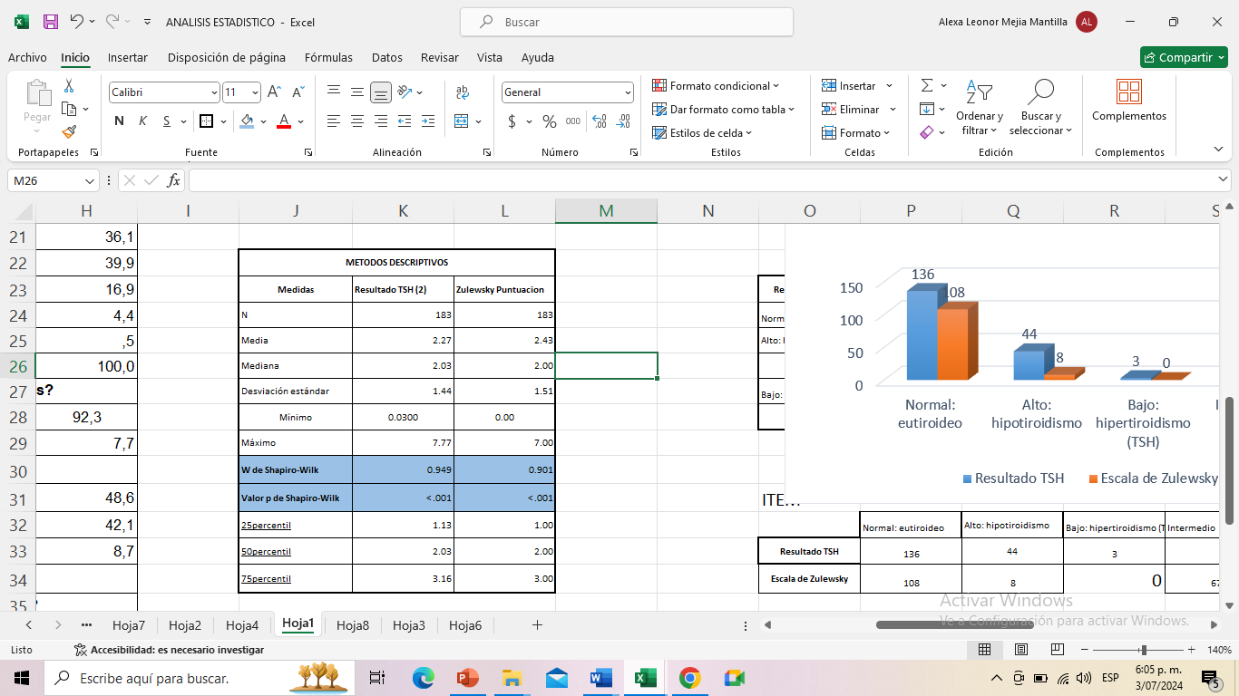

**GRÁFICAS:**

Grafica1 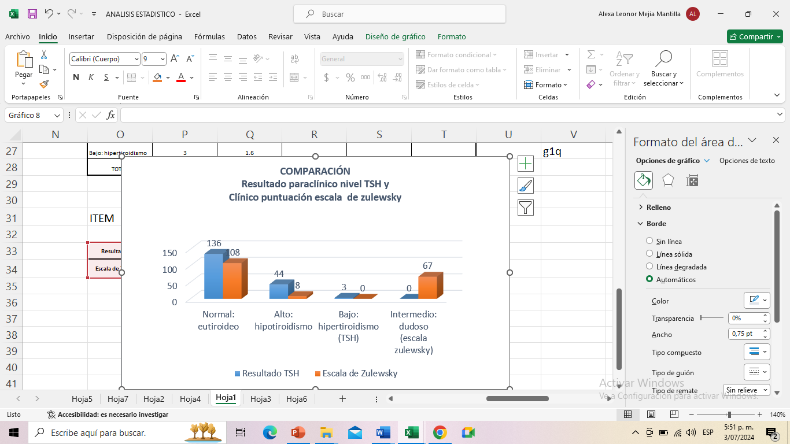

**IMÁGENES**

Imagen 1. 1era parte de la encuesta

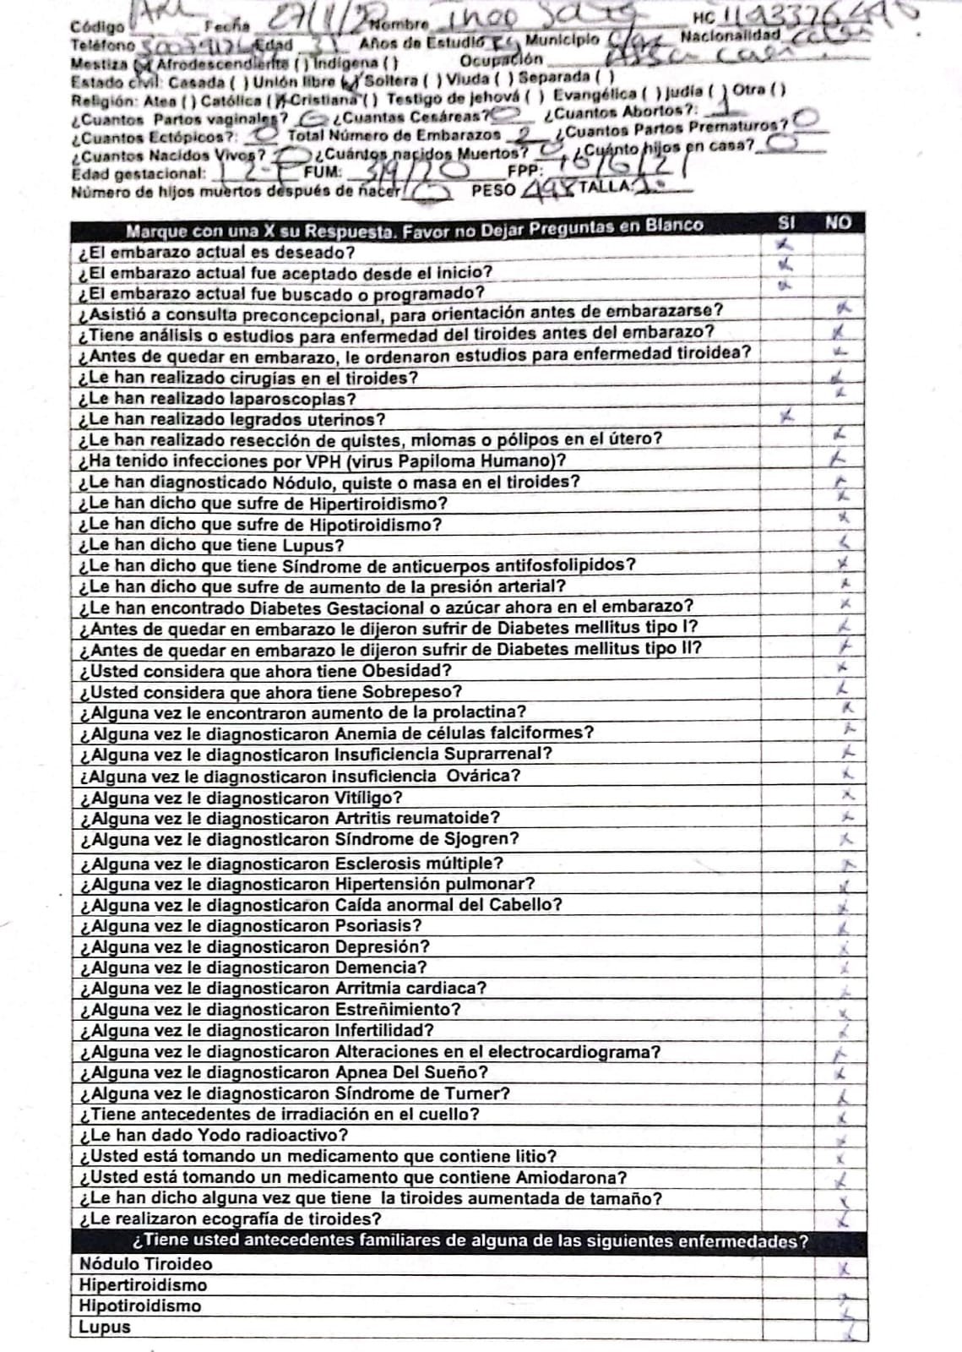

Imagen 2. Encuesta 2da parte con escala de zulewski y firma de la paciente en el consentimiento informado

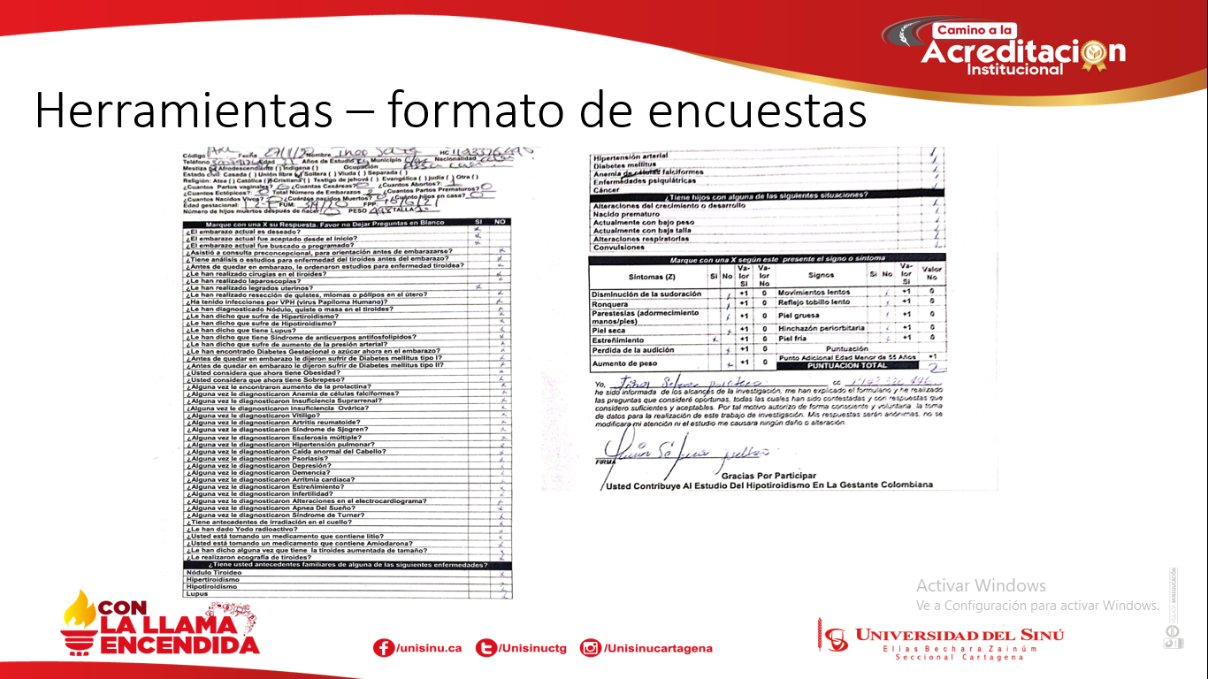

Imagen 3. Escala de zulewski: Índice clínico patológico del hipotiroidismo

